地址：深圳市宝安区石岩街道办园岭志泫翰工业园H栋2楼

承 认 书

APPROVAL SHEET

客户名称：
CUSTOMER

品 名： USB模组
PART NAME

规 格： JSK-LC082-V1.0
SPECIFICATION

版 本 号： 第1版
VERSION

日 期： 2021-3-19
DATE :

深圳市金视康科技有限公司  Shenzhen golden CIBA Vision Technology Co., Ltd. |  |  | 客户(CUSTOMER)
APPROVAL |  |  | APPROVAL
拟制(DESIGNER) | 审核(CHECKER) | 批准(APPROVER) | 拟制(DESIGNER) | 审核(CHECCKER) | 批准(APPROVER)
目录表
- 一般说明……………………........... …………………………….3
- 特点………………………………………………… ......……………3
- 关键规格参数……………………...…………………. ……………4
- 机械制图……………………............……………… ……………5
- 可靠性试验……………………...……………………..… ………5
- 图像规范……………………………............………. …………7

.

1。一般描述
JSK-LC082-V1.0 此摄像头模块为我司开发专门针对视频会议摄像头模块，广泛用于企业视频会议、远程教学、远程医疗、远程培训、远程招聘、异地合作等会议场合。采用4056 (H) x 3046(V)分辨率，支持1100万像素，4K,2K,1080P,720P 等，高清分辨率图像更真实自然。
2。特征
•USB规范的遵守
•USB 2和1.1合规
•USB视频V1.1的依从性（UVC）
•USB高速，全速自动切换
•支持1100万像素，4K,2K,1080P,720P，VGA，QVGA，CIF， QVGA和QCIF格式输出。
•自动曝光（曝光）。
•自动白平衡（AWB）
•自动闪烁校正。
•色彩校正。
•γ校正
•黑暗赔偿。自动边缘增强。

3. 关键规格参数
参数 |  | 规格
光学尺寸 |  | 1/2.0”英寸 COMS sensor IMX377
传感器分辨率 |  | 4056 (H) x 3046 (V)
单位像素尺寸 |  | 1.55um x 1.55um
彩色滤光片 |  | RGB Bayer pattem
快门类型 |  | 电子滚动快门
最大帧速率 |  | 20fps@ 3840*2880
视角 |  | 69°
光圈 |  | 2.3
AEC /增益/白平衡 |  | 自动
接口 |  | USB 2.0 & USB1.1
功率 |  | DC 5V 士5%
尺寸（毫米）（升） |  | 38mm x 38rnm x 24.7士0.2mm
工作温度 |  | -10℃ — +60°C
操作系统要求 |  | Windows XP, Windows Vista, Windows 7,android.
焦距 |  | 6
功率消耗 | 待机 | 30mA士5mA
功率消耗 | 操作 | 350mA士5mA @ 1920x1080 /30fps

4. 机械制图
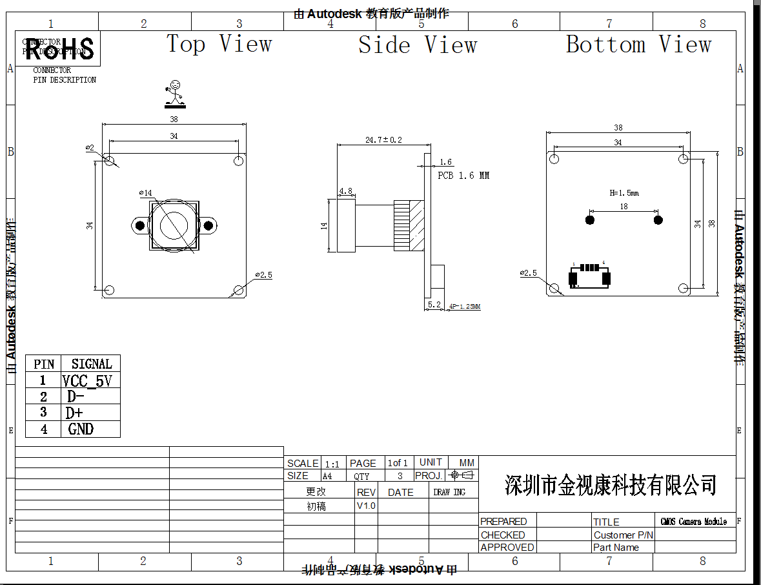

5. 可靠性试验
No | Items | Test Condition
1 | 高温  (高温度。贮存试验) | 65°C±2°C， 72 hrs
2 | 低温  (低温度。贮存试验) | -20°C士2°C， 72 hrs
3 | HTHT  (高温。高湿度  贮存试验) | 60°C士2°C， 90%RH， 120hrs
4 | TCT  (温度循环试验) | -10°C士3°C(30min)～65°C士3°C (30min)， 100cycle
5 | 振动试验 | 正弦振动，频率10-2000hz  最大加速度：1.5mm、2G  X，Y，Z时间：20min /每个（45hrs）
6 | 跌落试验 | 150cm高度自由落下  表面：混凝土或钢  下降次数：3次

6. 图像规范
试验项目 | 试验环境 |  | 试验目标 | 标准
试验项目 | 颜色  温度 | 光线 | 试验目标 | Pass
分辨率测试（MTF） | D65 | 待定 | 测试图 | ≧40%
中心
角 | D65 | 待定 | 测试图 | ≧30%
失真 | D65 | 待定 | 测试图 | ≦3%
Gray Test | D65 | 待定 | 测试图 | ≧5
Vi (i = 1)
△Yi (i= 2～6) | D65 | 待定 | 测试图 | ≧10
阴影 | D50+/-270 | 待定 | 成像芯片 | ≦30%
图像测试 | D50+/-270 | 待定 | 成像芯片
死区像素 | D50+/-270 | 待定 | 成像芯片 | 0
受伤像素 | D50+/-270 | 待定 | 成像芯片 | 24
粒子（群） | D50+/-270 | 待定 | 成像芯片 | 0
微弱缺陷 | D50+/-270 | 待定 | 成像芯片 | 0
线缺陷 | D50+/-270 | 待定 | 成像芯片 | 0
暗模式的白色像素 |  | 30+/-10 | 暗视场 | 0
暗模式下的线缺陷 |  | 30+/-10 | 暗视场 | 0

